申购批次编号：
实验耗材申购表
申请学院
实验室名称 | 一级实验室/二级实验室
实验室地点 | 实验室地点（XX校区XX楼-门牌号）
申请人姓名/电话/邮件
资金来源 | （是否自筹） | 申请时间 | （年/月/日）
实验室主任（签字） | （签字）  年 月 日 | 学院（部）负责人  （签字盖章） | （签字）  年 月 日
声明：1. 我已经认真阅读填写说明和申购流程；
2. 我知晓，单批次超过3万元人民币及以上的，需履行招投标程序；
3. 我知晓，由于预算、物流等各方面原因，耗材的规格和数量以最终到货为准。

（实验室主任签字并注明时间）
序号 | 耗材名称 | 耗材属性 | 耗材类别 | 品牌 | 规格型号 | 数量
（可以附页，每页均需盖章）

填写说明：
- 实验室名称必须填写一级和二级实验室，没有二级实验室的可以不填。
- 实验室地点必须精确到门牌号
3. 资金来源需要注明是否自筹。
4. 耗材属性是指易耗品还是耐用品。
5. 耗材类别包括五金零配件、电子元器件、材料、工具、线材、办公用品以及其他。
6. 对品牌没有要求可以不填。
7. 规格型号有单位（比如长度，重量等）要求的请注明，对规格型号若无要求，可以不填。
8. 数量必须填写。
9. 清单电子稿请发 或
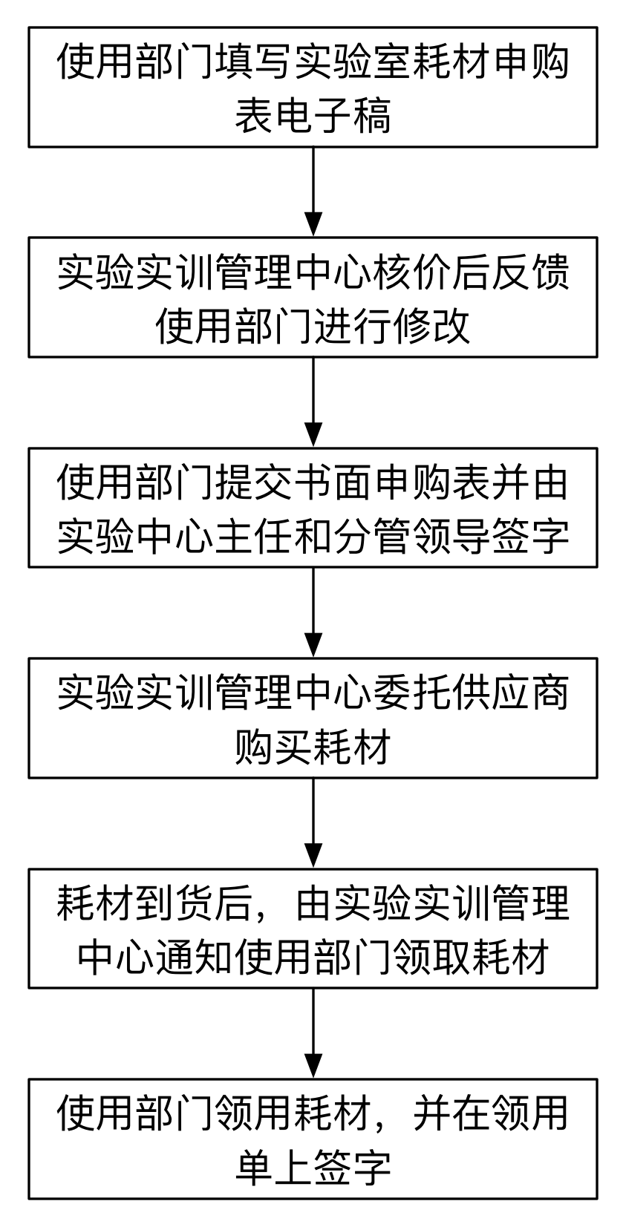
实验室耗材申购流程：

